PONEDELJEK 23. 3. 2020 LILI IN BINE - DZ 3, str. 45

Poskus: Kako raste fižol?

- Otrokom pokažete seme fižola (če ga seveda imate doma, če ne poskusite s kakšnim drugim semenom ki ga imate doma) in ga otrok natančno opazuje. Povedo, kakšne barve je, kakšne oblike je, kaj vidijo na sredini semena.
Seme fižola narišejo. ( rišejo v brezčrtni zvezek – lahko jim na list papirja napišete naslov Kako raste fižol? in ga prepišejo, od spodaj narišejo)
- Ogledate si slikovno gradivo, ki vam ga pošiljam. Dogovorite se: Kaj potrebujejo za izvedbo poskusa? Kako boste poskus izvedli in kaj boste opazovali?
Posadite fižol.
- Preberite navodilo v Lili in Bine – DZ 3, str, 45
Oglejte si sličice.Otroci naj predvidevajo, kako bi razvrstili sličice, ki prikazujejo rast fižola.
- Nalogo rešite tako, da prilepite sličice iz priloge 2 v delovnem zvezku, Lili in Bine – DZ 3, str, 45

Ker fižol ne bo zrastel v enem dnevu, lahko pošljete svojim učiteljicam kakšno fotografijo, kako ste ga posadili in kako vam uspeva. (Zelo bomo vesele)

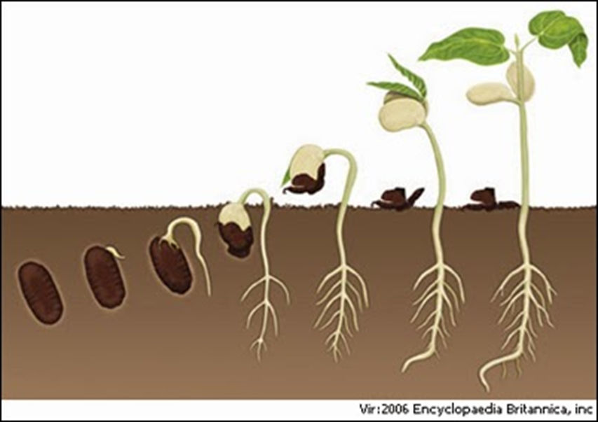

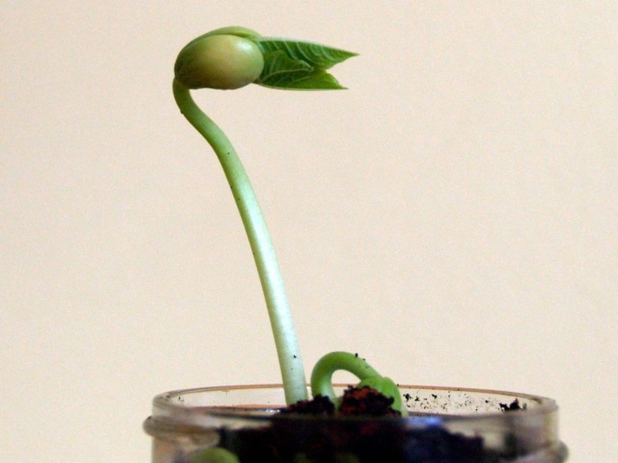

https://www.youtube.com/watch?v=lHrx3IpMtAU
Posnetek prikazuje najbolj enostaven poizkus, kako lahko posadite fižol in opazujete njegovo rast.

Prilagam vam tudi pravljico, ki je namenjena bolj razvedrilu, predvsem za tiste, ki mogoče težje dostopate do vsebin na internet. (če želite, jo lahko narišete in nam pošljete kakšno fotografijo)

Jakec in fižolovo steblo
Nekoč je živela vdova, ki je imela skoraj odraslega sina Jakca. Bila sta revna, v svoji mali koči sta imela le nekaj starega pohištva, za hišo vrtiček, na katerem sta pridela nekaj zelenjave, njuno največje bogastvo pa je bila krava, ki jima je dajala mleko. Toda nekega dne je tudi to presahnilo.

"Jakec?" je nekega dne utrujena poklicala sina.
"Da, mati."
"Zima je bila dolga, pobrala nama je veliko moči. Kaže, da je tudi najina krava izčrpana. Le kako bomo preživeli?"
"Delo si bom poiskal, mati," je Jakec poskušal pokazati čim več optimizma.
"Le kdo te bo hotel?," je zavzdihnila njegova mama. "Če si prijazen in se ne bojiš, še ne pomeni, da boš našel dobrega gospodarja. Raje bova prodala kravo. Morda dobiva zanjo dovolj denarja, da začneva z majhno trgovinico. Tako bova lahko delala oba in še skupaj bova."
"Prav, mati. Jo bova odpeljala na semenj?"
"Preslabotna sem, Jakec. Sam jo daj. Glej, da boš zanjo iztržil dobro ceno!"

Rečeno, storjeno. Jakec je kravi nadel povodec in jo odpeljal. Hodil je in hodil, sonce je že prepotovalo polovico svoje poti, ko mu je nasproti prispel popotnik.

"Pozdravljen, Jakec!" ga je nagovoril.
"Pozdravljen, tujec," se je Jakec začudil. "Od kod poznaš moje ime?"
"Nisem tujec, ampak pošten trgovec. Lepo kravo imaš. Jo pelješ na semenj?"
"Res jo peljem," je pokimal fant. "Praviš, da si trgovec? Nobenega blaga ne vidim pri tebi."
"Največje dragocenosti nosim kar v žepu. Hočeš videti? Tule so," je tujec iz žepa potegnil pest in jo razklenil pred Jakčevimi široko razprtimi očmi.
"Fižolčki?" je bil razočaran. "To je vse, kar imaš? Že res, da so lepi. Tako pisanih še nisem videl ..."
"Niso samo lepi, ampak imajo čarobne lastnosti," ga je prekinil trgovec. "Če jih zvečer posadiš, že naslednje jutro čudež doživiš."
"Čarobni fižolčki? No, to pa je nekaj," je Jakec še enkrat pogledal prgišče fižolov v dlani.
"Bi zamenjal? Navadno kravo, ki ne daje več mleka, za čarobni fižolček?"
"Hmmm ..." se je fant še malo obotavljal. "Kako pa ...?"
"Veš kaj, ne bom te ogoljufal," kje bil tujec odločen. " Kar vseh pet fižolčkov ti bom dal. In še v vrečko jih zavijem. Tako bo še najbolje! No, dajva, seziva si v roke!"

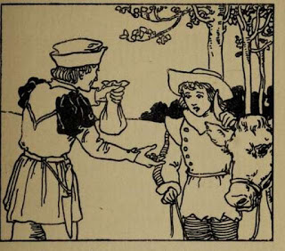
Illustracija Roberta Anninga Bella

Jakec je kravo zamenjal za pet pisanih fižolčkov in se zmedenih misli obrnil proti domu. Temnilo se je že, ko ga je dosegel. Pred vhodom ga je že pričakovala mama.

"O, Jakec! Vrnil si se! Si prodal kravo? Koliko si iztržil? Pet, mogoče deset novcev? Petnajst jih gotov nisi mogel dobiti!"
"Dobil sem nekaj boljšega od novcev, mati. Za čarobne fižolčke sem jo zamenjal!"
Mama ni mogla verjeti, da je bil njen sin tako lahkoveren."
"Kaj? Odlično mlekarico za nekaj fižolov? Se ti je zmešalo?" je vse težje skrivala jezo.
"Ampak trgovec mi je rekel ..."
"Rekel, rekel," je bila mama razburjena. "Ni pomembno, kakšne traparije ti je natvezil, da te je le opetnajstil!"
"Če jih posadiva ..." je Jakec previdno poskušal.
"Še ne boš nehal, ti nesrečnež?" ga je spet prekinila. "Sem z njimi! Poglej, kaj si mislim o teh čarovniških traparijah!"

Mati je pograbila fižolčke in jih zagnala na vrt za hišo. Še dolgo v noč je oštevala svojega lahkomiselnega sina in ga končno brez večerje poslala spat. Le kje je imel pamet? Le kaj bosta zdaj jedla? Od nekakšnih čarovnij pač ne moreta živeti! Jakec je bil od dolge poti tako utrujen, da je takoj zaspal.

Zgodaj je bilo, niti petelini še niso zapeli, ko se je Jakec prebudil.

Soba se mu je zdela drugačna, nenavadna, čudna. Del je bil obsijan s prvimi sončnimi žarki, kot ponavadi, a preostanek je napolnila nenavadna zelena svetloba. Začuden je pogledal skozi okno. Več kot polovico razgleda mu je zastirala visoka rastlina. Trgovec ga vendarle ni nalagal! Iz fižolčkov, ki jih je mati vrgla na vrt so v le nekaj urah pognala ogromna stebla. Med seboj so se prepletla v nekakšno lestev, ki je segala do ... Jakec se je zaman oziral proti vrhu. Izginjala je nekje v oblakih.

"Le do kam vodi?"

Radovedno je pogledoval proti krošnji, ki je morala biti nekje visoko, visoko, ...

"Rekel bi, da gre vse do neba ... Eh, kar po njej bom splezal in se prepričal na lastne oči," je skleniil in se zavihtel pek okenske police.

Rečeno, storjeno. Jakec je kar skozi okno zlezel na orjaško plezalko, ki se je vila navzgor. Hitro je napredoval in ko se je prvič ozrl navzdol, je bil presenečen, ker je se je zdela njegova koča tako majhna.

Dolgo je plezal, a drevo, ki je zraslo na mestu, kjer so na tla padli čarobni fižolčki, se kar ni nehalo. Jakec še vedno ni vedel, kaj ga čaka na vrhu. A vedel je, da se ne bo ustavil. moral je izvedeti, kaj ga čaka na vrhu.

Zavihtel se je v meglico, iz katere so oblaki in nekaj časa je videl le nekaj metrov stebla nad seboj. Toda čez nekaj časa se je spet zjasnilo in takoj nad oblaki ga je pričakal osupljiv prizor.

"Vau! Saj to je cel nov svet!" je zatulil ob pogledu na pokrajino, ki se je raztezala pred njim.

Fižolova stebla so segala natanko do prekrasnega zelenega travnika, skozi katero je teklo nekaj potočkov, ob robu je stal gozd, malo naprej se je dvigalo nekaj hribov in skozi deželo se je vila lepa bela cesta.

"Nisem prišel tako daleč, da bi samo stal. Še naprej moram,si je rekel in stopil na pot pred seboj. Sprva počasi, a z vsakim korakom odločneje, jo je mahnil proti hribčkom pred seboj. Na najbližjem je zagledal veliko stavbo, grad, ki se je ponosno dvigal nad pokrajino. Jakec ga je gledal s takšnim zanimanjem, da bi se skoraj zaletel v starčka, ki mu je prišel naproti.

"Pozdravljen, Jakec. Si le prišel," ga je pozdravil.
"O, vi ste! Trgovec, ki s fižolčki?" se je začudil Jakec.
"Zdaj veš, da si naredil prav, ko si jih zamenjal. Toda šele na polovici poti si. Vidiš tisti grad?"
"Seveda ga vidim."
"V njem živi velikan," je nadaljeval trgovec. "Včasih je pripadal plemenitemu gospodu, ki ga je velikan ubil in si prilastil vsa bogastva v njem. Na srečo sta vsaj graščakova žena in njegov komaj rojeni sin ušla krutemu velikanu. Dolgo sta se skrivala, otepala sta se revščine, na koncu sta v revni koči shajala le s pomočjo krave in njenega mleka. In še kravi je nekega dne presahnilo mleko.
Jakec je vse bolj začudeno poslušal. Seveda je v revnem fantiču in njegovi materi, ki sta bila življenjsko odvisna od krave in njenega mleka takoj prepoznal sebe. Obotavljajoče je začel: "Ta zgodba je, kot bi poslušal ..."
"Svojo?" se je nasmehnil starec. "Prav imaš. Graščakova žena je bila tvoja mama in ti si plemenite krvi. Kar najdeš v gradu, je tvoje. A opozarjam te, da bo nevarno. Velikan še vedno živi v njem."
"Kaj naj storim?" je vprašal Jakec, ki mu je srce začelo razburjeno biti.
"Sledi svojemu občutku. Ne podajaj se v nevarnost brez razmisleka, a z razmišljanjem tudi ne zapravljaj preveč časa. Kdor predolgo čaka, dobi le še ostanke. Ko bo treba delovati, prisluhni srcu. Vso srečo!"
Že v naslednjem hipu skrivnostnega trgovca ni bilo nikjer več. Jakec se je začudeno oziral naokrog, nato pa skomignil in se odpravil naprej. Čez nekaj časa je dosegel grajske duri. Bile so ogromne.
Stopiti je moral an prste da je dosegel veliko leseno tolkalo, s katerim je lahko potrkal po durih, ki so se skoraj takoj škripaje odprla.

"Kaj bi rad?" ga je nagovorila postavna ženska.
"Ekhm ... Dober dan" je Jakec mrzlično tuhtal, kako bi prišel noter, da bi se malo razgledal, preden se odloči, kako naprej.
"Dan," je naveličano odgovorila ženska in ponovila: "No, kaj bi rad?"
"Potrebujete morda kakšno pomoč? Tako velike hiše gotovo ni lahko pospravljati ..." je Jakec sklenil, da se bo ponudil za služabnika.
"Ja, saj bi mi res prav prišla," se je zamišljeno popraskala po vrhu glave. "Kakšno plačilo pa hočeš?"
"Za začetek bi bil zadovoljen že z zajtrkom. Od včerajšnjega jutra nisem še ničesar prigriznil."
"Zajtrk," je pokimala. "To ti lahko ponudim. Ampak nekaj moraš vedeti. Tudi ti boš postal zajtrk, če te zaloti moj mož. Ljudožerec je in mlado meso mu še posebej tekne."

Velikanova žena je Jakca povabila v kuhinjo, kjer si je privezal dušo z velikim kosom kriha in nekaj sira, vse skupaj pa poplaknil z vrčem mleka. Oh, kako mu je teknilo. Še preden je pogoltnil zadnji grižljaj, pa je že zaropotalo.

"Hoj, hoj, hoj, po človeku diši. Brž na mizo z njim!" je zagrmelo.
Velikanova žena je Jakca brž potisnila proti steni.
"Hitro, fant, skrij se v pečico. Zdaj bo hotel malico in potem bo zadremal. Takrat se bova zmenila kako in kaj naprej."
Nato je glasneje nadaljevala: "Molči, trap. Mogoče se je v kakšnem kotu še ujel ostanek vonja tistih ribičev od zadnjič. Jedel boš, kar si prinesel, če nisi ničesar, boš pa lačen!"
Velikan je bil malo zmeden. "Ha? Ribiča, praviš? No, prav. Pa mi obrni tega merjasca na žaru, da bom laže pričakal kosilo."

Na mizo je vrgel divjega prašiča kot bi kdo drug tolsto kokoš. Velikanova žena je nato velikanu pripravila jed, ki jo je s slastjo pospravil.Prav olikan ni bil, saj si je maščobo, ki se mu je cedila po bradi, brisal kar v umazano majico in vmes nekajkrat glasno podrl kušček. Kaj kupček - cel hrib!

Jakec je ves čas trepetal v pečici in upal, da bo velikan po obilnem obroku res zadremal in bo nevarnost minila. Toda po jedi ljudožerec še ni bil povsem pripravljen na počitek.

"Žena!" se je nato naslonil nazaj: "Prinesi mi, no, skrinjo s cekini. Malo jih bom štel, da se pomirim."

Žena je z veliko težavo zvlekla skrinjo do velikanove mize in dvignila pokrov. V sobi se je zasvetilo kot bi nekdo v skrinjo položil sonce in bi to posijalo ven.

Jakec je iz pečice videl, da je do vrha napolnjena z zlatom. Kdo ve, koliko bogastva je pridobil na pošten način in koliko z grdobijami? Potrpežljivo je čakal, da je grozovitež ob štetju začel počasi kinkati.

Velikan je počasi štel.
"Ena. Še ena. In še ena. In ena. Pa ena. In ena. Še ena."
Začelo se mu je zehati, a je nadaljeval.
"Eeena. In ena."
Še bolj je zazehal, očesne veke so mu počasi začele lesti navzdol.
"Enaaaaa ..."

Končno je velikan zadremal za mizo. Jakec je previdno zlezel iz pečice in se razgledal naokrog. Ljudožerčeva žena je nekam odšla in ni je nameraval čakati. V srajco si je naložil zlata, kolikor ga je mogel nesti in pobegnil.

Brez ustavljanja je stekel proti fižolovemu steblu, po katerem je priplezal. Oprijel se je rastline in se kot po orjaškem drogu spusil navzdol, vse do doma, kjer ga je čakala zaskrbljena mati.

"Le kje si se potikal, Jakec? Sem se bala, da ..."
Toda Jakec jo je veselo prekinil.
"Bala? Nobenih strahov več ne bo treba, mati, zdaj sva bogata."

Na tla je stresel vsebino svoje srajce in cekini os se veselo zakotalili naokrog.

Zdelo se je, da so njune težave rešene. Žal ni bilo tako preprosto. Ko sta si nakupila hrane in novo kravo, popravila streho in si omislila nekaj pohištva, je kupček zlatnikov že skoraj izginil. Jakec se je tako že v nekaj dneh po vrnitvi spet oziral po fižolovih steblih navzgor. Vedel je, da je tam še veliko zlata. Če ga tisti nenavadni trgovec ni nalagal, bi pravzapra moral biti grad njegov in ne velikanov!
Ne da bi povedal materi, se je nekega jutra spet odpravil v deželo nad oblaki.

Tokrat si je z ogljem potemnil lase in narisal brke. Upal je, da ga velikanova žena ne bo spoznala. Na srečo ni bila prav bistre pameti in jo je res uspel prepričati, da ga spusti naprej.

"No, vstopi. Le glej, da se boš obnašal lepše kot se je prejšnji fant. Najedel se je, dela se ni niti pritaknil in še zlato nama je ukradel."
"Ampak nekaj za pod zob mi boste pa le dali, preden pričnem," je vztrajal Jakec.

Vstopil je v grad in se razgledoval naokrog. Le kje ima velikan skrito svoje bogastvo?

Velikanova žena mu je odrezala nekaj malo kruha in veliko posodo napolnila s kislim mlekom.
"Za začetek bo dovolj,"se je Jakec spomnil, da bi res lahko najprej nekaj prigriznil.
Še preden je končal, so se že zaslišali velikanovi koraki.

"Hvala, gospa," je odrinil posodo
"Ojej, se je že vrnil," je e.likanova žena ostanke odnesla do pomivalnega korita. "Brž. Skrij se, madenič! V pečico! Če te opazi, te v enem kosu požre. Počakaj, da pomalica in zadrema, potem ti dodelim delo!"

Jakec se je moral spet potuhniti v pečico, da ga ni zalotil velikan.

VELIKAN: Hoj, hoj, hoj, po človeku diši. Brž na mizo z njim!
VELIKANOVA ŽENA: Molči, tepec, o kakšnem žloveku spet sanjaš? Ti včerajšnji pastir ni bil dovolj? Mogoče najdem še kakšno koščico, če bi res tako rad glodal!
VELIKAN: (malo zmeden) Ha? Mogoče je pa res pastir ... Ampak glodal ne bom. Kar tele piške mi ocvri, da bom laže počakal do kosila!

(več težkih predmetov pade na tla - trupla)

VELIKANOVA ŽENA: (godrnjaje) Piške? Si spraznil kurnik ali kaj?

(v podlago cvrtje, žvenket pribora, nato VELIKANOVO cmokanje)

Velikanova žena je svojemu požrešnemu soprogu ocvrla kak ducat kokoši, da si je za silo potolažil lakoto. Po malici je zadovoljno obsedel za mizo, a do spanca mu še ni bilo.

VELIKAN: (si oddahne) Dobre so bile tele, putke, nič ne rečem. A še vedno imam najraje mojo, tisto, ki nosi zlata jajca. Alo, žena. Prinesi mi jo, no. Bom malo štel!

(v podlago kokodakanje ene kokoši, kratko, se približuje)

VELIKANOVA ŽENA: Izvoli, pa ne pretiravaj. V omarah nama bo počasi zmanjkalo prostora!
VELIKAN: Putka, nesi!

(kokoš zakokodaka, nekaj kovinskega, npr. masiven cekin, pade na tla)

VELIKAN: Lepo. Putka, nesi!

(kokoš zakokodaka, nekaj kovinskega, npr. masiven cekin, pade na tla)

VELIKAN: Putka, nesi!

(kokoš zakokodaka, nekaj kovinskega, npr. masiven cekin, pade na tla)

VELIKAN: (fade out) Putka, nesi!

(kokoš zakokodaka, nekaj kovinskega, npr. masiven cekin, pade na tla)

Velikan se je nekaj časa zabaval z opazovanjem kokoši, ki mu je ukaz vsakič znesla zlato jajce. Potem ga je zmagala utrujenost in počasi je zasmrčal za mizo.

(že pod zgornjim besedilom VELIKANOVO smrčanje fade in, ostane v podlagi)

Jakec je previdno splezal iz pečice in se zagledal v velikana, kokoško in kupček zlatih jajc. Velikanove žene spet ni bilo v bližini, zato je urno poglrabil kokoš in jo popihal.

(tiho kokodakanje ene kokoši, fade out)

Tekel je, kar so mu dale noge. Brez težav se je vrnil in z materjo sta nekaj časa živela brezskrbno kot ptička na veji. Toda Jakca je počasi začela mučiti želja po maščevanju. Je prav, da ima hudobni velikan še vedno njegov grad in polne omare zlata, z materjo pa sta pravzaprav še vedno odvisna le od ene same putke? Se ne bi še enkrat povzpel po drevesu in velikanu zaplenil še kakšno dragocenost? Tako bi vendar le vzel, kar mu po pravici pripada!
Spet se je nekega jutra povzpel nad oblake in se napotil proti gradu. Tokrat ni želel tvegati, da bi ga velikanova žena prepoznala in se je v mogočno stavbo raje splazil skozi okno. Nekaj časa je stikal po sobanah, a ga je kmalu prekinil znani topot velikanovih stopinj.

(težki koraki v škornjih se že pod prejšnjim besedilom približujejo)

Hitro je smuknil v priprto omaro in skozi ključavnico oprezal za nevarnostjo. Res je takoj za tem vstopil

VELIKAN: Hoj, hoj, hoj, po človeku diši. Brž na mizo z njim!
VELIKANOVA ŽENA: Mogoče imaš pa tokrat prav. Da se ni vrnil tisti fant, ki me je dvakrat prelisičil in naju ukradel?
VELIKAN: Tisti z mojimi cekini in mojo putko, ki nese zlata jajca?
VELIKANOVA: ŽENA: Prav tisti. Mogoče mu je spet zmanjkalo bogastva, pa bi si rad pri naju malo opomogel ...
VELIKAN: Joj, če mi pride pod prste! V kašo ga spremenim!
VELIKANOVA ŽENA: In jaz ti ga bom pomagala namazati na kruh! Čakaj, čakaj! Če je res on, se je gotov skril v pečico, tako kot vsakič!

Velikan in njegova žena sa pogledala v pečico, a je bila ta prazna. Jakec je zadrževal dih in upal, da ga ne bosta ujela. Malo sta še pogledal naokrog, toda velikanova lakota je bila prehuda in kmalu sta odnehala.

VELIKAN: No, stara, človeka mi boš skuhala nalsednjič. Za silo bo tudi tale koštrunček v redu ...

(nekaj težkega - truplo - pade na mizo)

VELIKAN: Tole bo dovolj, da nekako preživim do kosila ...

(žvenket kuhinjske posode, malo kasneje pod besedilom v podlago VELIKANOVO mlaskanje in oblizovanje)

Jakec je bil že vajen čakanja. Med tem, ko je čakal, da se velikan okrepča, je ugibal, kaj mu bo po obroku pomagalo zaspati. Kokoške z zlatimi jajci ni bilo več. Bo spet štel cekine ali se bo spomnil česa novega?

VELIKAN: (si oddahne) Huh, kako je teknilo. Žena, prinesi mi, no, pojočo harfo. To mi bo pomagalo zadremati.
VELIKANOVA ŽENA: Izvoli, možiček. Nikar ne bodita preglasna. Tudi jaz bi legla k počitku.
VELIKAN: Harfa, poj!
HARFA: (se najprej malo odkašlja) La la la la la la la la ... (melodija: Na lepi modri Donavi)
VELIKAN: (jo kmalu prekine) Kaj bolj veselega!
HARFA: La la lala la lala ... (melodija: Kan kan.)
VELIKAN: (jo prekine po taktu ali dveh) To je že bolje. Zdaj pa eno, da me uspava.
HARFA: La la lala la la la ... (melodija: Za Elizo ali Mala nočna muzika)

(petje HARFE stišano ostane v ozadju, dokler ga ne preglasi VELIKANOVO smrčanje)

Jakec je počakal, da je velikan utonil v spanec in se tiho odplazil iz omare. Čeprav je prišel iskat zlato, se mu je zdela pojoča harfa še dragocenejša. Pograbil jo je in zlezel skozi odrto okno. Toda harfa nad njegovim početjem ni bila najbolj navdušena.

HARFA: (fade out, oddaljuje se) Gospodar! Gospodar! Ukrasti me hočejo!

Velikan je skočil pokonci in se zmedeno zagledal v Jakca, ki je ravno izginjal po poti.

VELIKAN: Čakaj! Čakaj, baraba tatinska! Ti bom že pokazal!

Jakec je tekel, kolikor je mogel in dosegel fižolovo steblo hireje kot kdajkoli prej. a velikan mu je bil za že za petami. Če se orjak ne bi ustrašil globine, bi ga verjetno že ujel. Nekaj trenutkov obotavljanja je dalo Jakcu, ki je pod pazduho trdno držal harfo, dragoceno prednost, zaradi katere se je lahko zadričal po rastlini kot po orjaškem toboganu.
A velikan se je hitro zbral in začel spuščati za njim. Jakec je pogledal navzgor in videl, da se gromozanska postava hitro približuje. Še preen je dosegel tla, je že klical:

JAKEC: Mati, mati! Sekiro prinesi! Mati, hitro! Na pomoč!

Jakčeva mati je slišala njegovo vpitje in mu takoj, ko je z nogami dopsegel tla, potisnila sekiro v roke.

(v podlago sekanje lesenega debla)

MATI: Še udari, Jakec, že lahko vidim njegov divji pogled in ogromne zobe!
JAKEC: Na, na, na!

(sekanje s eneha, pod besedilo lomljenje lesa)

Jakec je zadnjič zavihtel z vso silo in fižolova stebla so drug za drugim popokala. Velikan je bil previsoko, da bi lahko varno dosegel tla.

VELIKAN: (fade in) Aaaaaa!

(nekaj ZELO težkega prileti na tla - truplo)

Velikan je treščil ob zemljo in se razsul na tisoče koscev. Nevarnost je bila premagana. In glej!

(v podlago HARFA: La la la la la (melodija: Oda radosti), ostane do konca besedila in še par sekund čez)

Na mestu, kje so se prej v nebo vila fižolova stebla, se je pokazala strma, a ne prestrma pot, ki je vodila naravnost do gradu, ki je nekoč pripadal Jakčevemu očetu. Velikanove žene ni bilo več v njem, saj je v strahu za svoje življenje pobegnila takoj, ko je njen soprog izgubil življenje. Tako sta se Jakec in njegova mati lahko v miru vrnila na posest, ki si jo je nasilni velikan prilastil pred toliko leti. S polnimi skrinjami zlata, kuro, ki nese zlata jajca in pojočo harfo jima ni nikoli več ničesar manjkalo.

Želim vam veliko dobre volje in zdravja. Če česa ne razumete ali kaj ni razumljivo mi prosim pišite, da bomo zadevo lažje uredili in skupnimi močmi rešili.

Lepo pozdravljeni
Katarina Kamnar

